测试和上线流程

一、测试

1. 提交svn代码

建议： groupon和virus的代码每次修改先创建分支，然后在自己的分支上进行修改，测试通过后合并主干；测试验证然后上线。

2、在sys系统提交测试申请；（整包上线类---> 提测申请（过测试））,信息填写大概如下图所示：

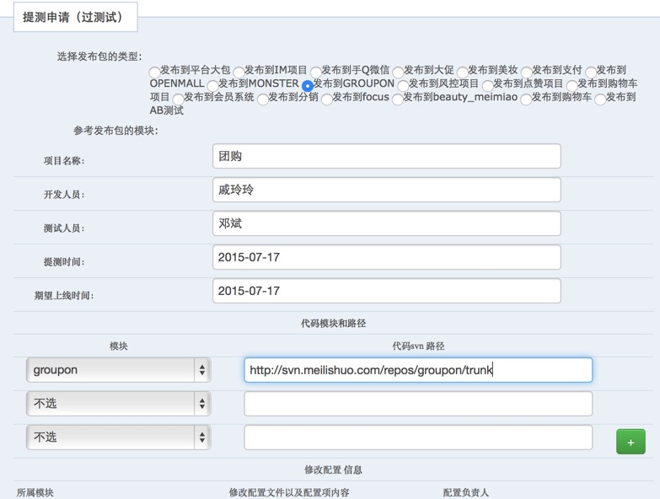

备注：就grounon的代码修改时如果同时修改了virus的代码，只提交groupon的测试就好。

二、上线

上线的时候virus是每天11点系统上线，groupon单独提交申请上线，groupon上线分两种。

1. 对单个文件的修改，通过 push文件类--🡪push文件申请上线，流程是提交push申请，测试需求人员通过，然后点击同意上线。具体信息填写参考下图：

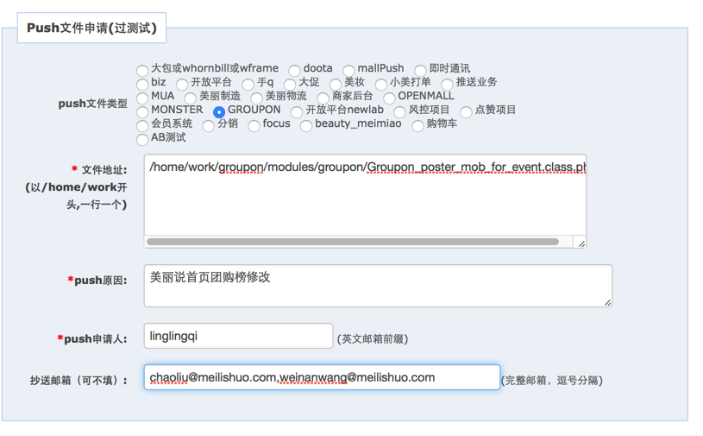

1. 多个文件上线，通过“整包上线类-🡪提发布申请” 来上线，流程是让测试点击“单独发布”，同意后op操作上线。

现在的groupon测试同意上线时需要选择参考下图：

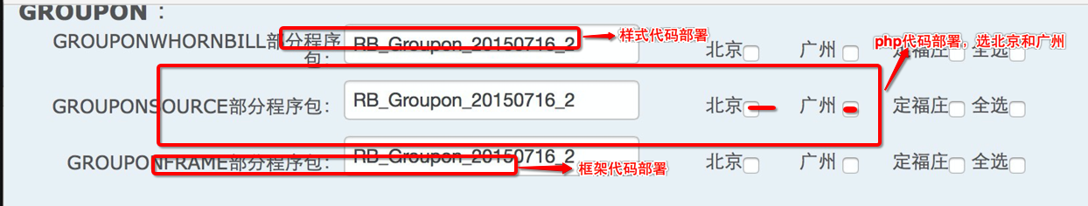

三、线上验证

如果是移动客户端的接口，抓包然后调用接口验证